

INF1600
Architecture des micro-ordinateurs

Groupe 1
Laboratoire 2

Soumis par:
Joe Abdo - 1 939 689
Jean-Sébastien Patenaude – 1 961 302

Le 18 février 2019
EXERCICE 1 :

- Recherche d’instructions
RTN concret | 15 | 14 | 13 | 12 | 11 | 10 | 9 | 8 | 7 | 6 | 5 | 4 | 3 | 2 | 1 | 0 | hexa
MA ← PC; | 0 | 0 | 1 | 1 | 0 | 0 | 0 | 0 | 0 | 1 | 1 | 0 | 0 | 0 | 0 | 0 | 0x3060
MD ← M[MA] :  PC ← PC + 4; | 0 | 1 | 1 | 0 | 1 | 1 | 0 | 0 | 1 | 1 | 0 | 0 | 0 | 0 | 0 | 0 | 0x6CC0
IR ← MD; | 1 | 0 | 0 | 0 | 0 | 0 | 1 | 0 | 1 | 1 | 1 | 0 | 0 | 0 | 0 | 0 | 0x82E0

- Execution d’une instruction générique
RTN abstrait :
(IR<31..27> = opcode) →
R[IR<26..22>] ← R[IR<21..17>] oper M[R[IR<16..12>] + IR<11..0>];
RTN concret | 15 | 14 | 13 | 12 | 11 | 10 | 9 | 8 | 7 | 6 | 5 | 4 | 3 | 2 | 1 | 0 | hexa
A ← R[IR<16..12>]; | 0 | 0 | 0 | 0 | 0 | 0 | 0 | 0 | 0 | 1 | 1 | 0 | 1 | 1 | 1 | 0 | 0x006E
MA ← A + IR<11..0>; | 0 | 0 | 0 | 1 | 0 | 0 | 0 | 0 | 0 | 0 | 1 | 0 | 0 | 0 | 0 | 1 | 0x1021
MD ← M[MA] :  A ← R[IR<21..17>]; | 0 | 0 | 0 | 0 | 1 | 1 | 0 | 0 | 1 | 1 | 1 | 0 | 1 | 0 | 1 | 0 | 0x0CEA
R[IR<26..22>] ← A oper MD; | 1 | 0 | 0 | 0 | 0 | 0 | 1 | 0 | 0 | 0 | 0 | 1 | 0 | 0 | 0 | 0 | 0x8210

- Simulation
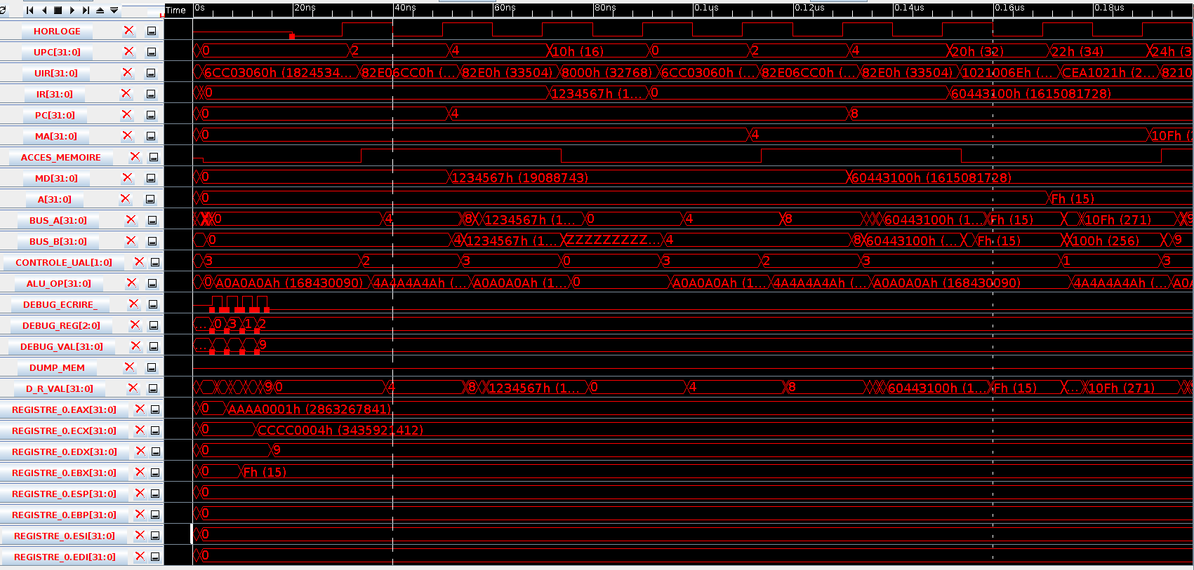

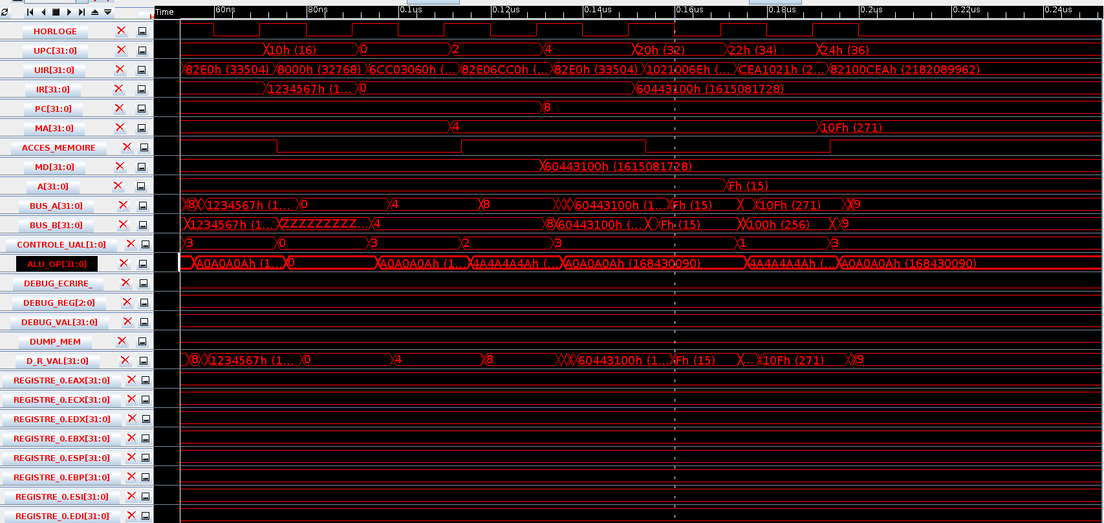
Ces deux captures d’écran montrent clairement que les deux instructions écrites et leur encodage remplissent bien leurs tâches.
- On commence par mettre PC dans MA dans la capture d’écran 1. On voit que la valeur de PC au début de la simulation se retrouve quelques cycles d’horloge après dans MA.
- On cherche ensuite la valeur à l’emplacement mémoire 0 comme on peut le voir dans MD (0x1234567) cette valeur est le fait de mettre 1 dans les bits non utilisés (d’après tp2mem). En parallèle on incrémente PC qui devient alors de 4 comme on peut bien le voir.
- On place ensuite MD dans IR comme on le voit aussi un cycle d’horloge par la suite on retrouve la valeur de MD (0x1234567) dans IR.
- On exécute ensuite l’instruction « nop », une instruction qui ne fait rien.
- On place ensuite R[IR<16..12>] dans A. IR<16..12> contient 2, on devrait donc avoir la valeur du registre 3 dans A. Comme on le voit bien quelques cycles après, la valeur (0xF) est dans ECX (R[3] on a prit le registre R[3] car c’est la valeur des bits 16..12 de IR, c’est le quatrième caractère hexadécimal à partir du moins significatif) se trouve aussi dans l’accumulateur A.
- On fait ensuite une addition du contenu de A (0xF) avec la constante contenue dans IR<11..0>. On peut bien voir que IR<11..0> représente les 12 derniers bits de IR et donc les 3 caractères les moins significatifs de IR qui forment 0x100, on a donc 0xF + 0x100 = 0x10F qu’on peut bien voir comme résultat dans MA.
- On va ensuite aller cherche la valeur du R[IR<21..17>], les bits 21..17 donnent la valeur 4, c’est donc le registre EDX R[4] qui contient 9 qu’on va placer dans A.

- L’opération NAND

Pour faire l’opération NAND, il faut aller voir comment est formé le circuit de l’UAL. Ainsi, on peut voir que les bits 0,1,2 et 3 de op servent de table de vérité pour l’unité logique de l’UAL. Ainsi, en donnant la valeur 0111 à ces quatre bits, on s’assure que le signal qui passe dans cette unité logique passe par un NAND (un ensemble de multiplexeurs « programmés » en NAND). Ensuite, le bit 4 de op est mis à 0 pour s’assurer que ce soit le résultat de l’unité logique qui sorte de l’UAL et non le résultat du « shift ». Ensuite, le bit 5 et 6 de op sont mis à 0 pour s’assurer que c’est bien le résultat de l’unité logique qui est transmis, sans être modifié, jusqu’à la sortie de l’UAL. Le bit le plus significatif (7) n’est pas mentionné, alors il est à 0 par défaut. Ainsi, on obtient la valeur 07 qu’on inscrit dans le fichier tp2opalu.txt.

- Compréhension

Instruction 0x5555 bit par bit :
15 | 14 | 13 | 12 | 11 | 10 | 9 | 8 | 7 | 6 | 5 | 4 | 3 | 2 | 1 | 0 | hexa
0 | 1 | 0 | 1 | 0 | 1 | 0 | 1 | 0 | 1 | 0 | 1 | 0 | 1 | 0 | 1 | 0x5555

Selon le tableau, qui donne la signification de chaque bit d’instruction pour ce processeur, cette instruction 0x5555 sert à écrire sur PC, écrire sur MA, écrire sur MD, écrire dans la mémoire, actionner l’UAL pour faire +4, écrire dans la banque de registres, sélectionner le registre rc et mettre la constante d’instruction sur le bus B. On ne lit pas PC, MA, MD ni la mémoire, donc on ne peut rien faire avec la mémoire, mais on écrit dans les registres, soit le registre rc sélectionné, et on met la constante d’instruction sur le bus B pour y additonner 4 sur l’UAL. Ainsi, en RTN concret, cette instruction sert à faire ceci :

R[IR<16..12>] ← IR<11..0> + 4;

Une autre instruction qui fait exactement la même chose est la suivante : 0x0055

15 | 14 | 13 | 12 | 11 | 10 | 9 | 8 | 7 | 6 | 5 | 4 | 3 | 2 | 1 | 0 | hexa
0 | 0 | 0 | 0 | 0 | 0 | 0 | 0 | 0 | 1 | 0 | 1 | 0 | 1 | 0 | 1 | 0x0055

- Avec une architecture à deux bus, un avantage est qu’il est possible d’avoir deux signaux en même temps sur l’architecture, puisque chacun des signaux est sur un bus à la fois et qu’un bus ne peut transmettre qu’un signal à la fois. Nous nous ne nous sommes pas servi de cet avantage, car nous n’avons pas eu besoin d’envoyer un signal sur le bus A et un sur le bus B au numéro 2. Nous avons cependant utilisé le bus B et le bus entre MD et la mémoire en même temps.

- Oui, les instructions de cette architecture peuvent être aussi flexibles que celles du processeur de l’exercice 4 du TP1, car l’UAL du TP2 contient également les unités nécessaires pour faire des opérations arithmétiques et logiques ainsi que des « shifts » (un op logique32, un shift32, un add32 et un and32, ainsi qu’un mux32 pour choisir l’opération à effectuer). En plus, cette architecture contient deux bus, donc elle peut faire des opérations de manière encore plus efficace que l’architecture précédente.

EXERCICE 2 :

Voir les fichiers

Exercice 3 :

Voir les fichiers

